四川中衡检测技术有限公司
报告书信息网上公示内容填报表 ZLJL/43-01
报告书名称 | 资阳市瑞升混凝土有限公司职业病危害现状评价
用人单位名称 | 资阳市瑞升混凝土有限公司 |  |  | 联系人 | 李刚
用人单位地址 | 资阳市雁江区侯家坪工业园区1-4号道路4号
技术服务项目组成员 | 杨皓、何东
现场调查人员 | 胡晓平、杨皓 | 现场调查时间及照片 | 2024.6.12 |  | 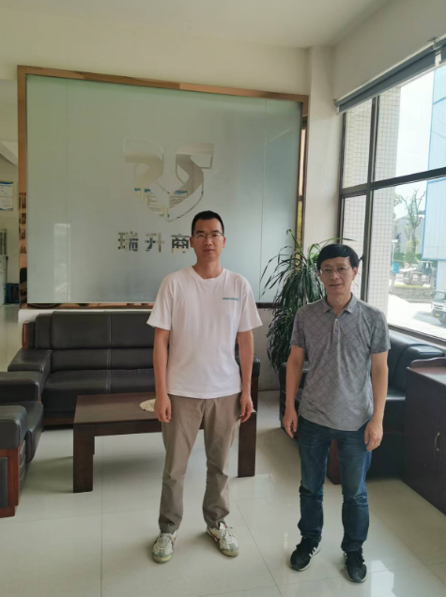
现场采样人员 | 曾强、李张强 | 现场采样时间照片 | 2024.6.20-2024.6.22 |  | 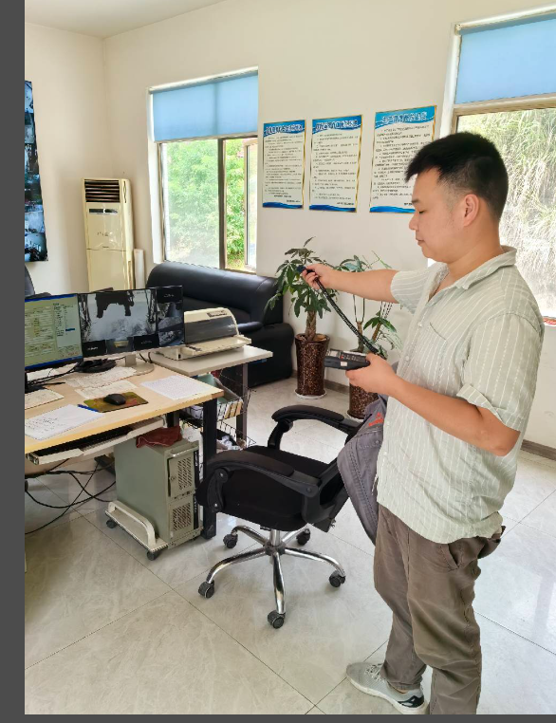
现场检测人员 | 宋小兰、何小凤 | 现场检测时间及照片 | 2024.6.26
用人单位陪同人员 | 李刚

